

Pontifícia Universidade Católica de Minas Gerais

Análise e Desenvolvimento de Sistemas

Projeto Locação Veículos

Belo Horizonte

2024



Pontifícia Universidade Católica de Minas Gerais

Análise e Desenvolvimento de Sistemas

Marcelo Gomes de Oliveira

Belo Horizonte

2024

Introdução:

Este trabalho acadêmico tem como objetivo apresentar o funcionamento de um projeto desenvolvido no decorrer da disciplina que consistem na a aplicação dos conceitos abordados em sala de aula na modelagem e solução de sistemas e problemas práticos voltados para backend. Além disso, busca desenvolver habilidades no uso de linguagens de definição e manipulação de dados em sistemas gerenciadores de bancos de dados (SGBDs). Por fim, possibilita a criação e desenvolvimento de um projeto de backend integrado a um banco de dados, abrangendo desde o planejamento da arquitetura do backend e a modelagem conceitual do banco de dados até sua implementação física.

O objetivo geral além dos pontos abordados acima, ainda podemos destacar o estímulo a mudança, a simulação do ambiente real e o estudo usando ferramentas de uso geral do mercado e suas aplicações no mercado.

E teremos com funcionalidades básicas o cadastro da empresa, cadastro de clientes, cadastro de funcionários, cadastro de veículos e cadastro das locações, entidade esta que reunirá todas as informações para a gestão básica do sistema.

Link Github:

<https://github.com/usimarc/PucLocacao>

Requisitos funcionais:

Sistema deve ter um cadastro de empresa.

Sistema deve ter um cadastro de clientes.

Sistema deve ter um cadastro de funcionários.

Sistema deve ter um cadastro de veículos.

Sistema deve ter um cadastro para locações.

Arquitetura do sistema:

Implementação técnica:

Descrição do banco de dados:

Testes e validação:

Resultados e conclusões:

Considerações finais:

Conclusão:

Apêndices:

Modelo conceitual para banco de dados da locadora de veículos.

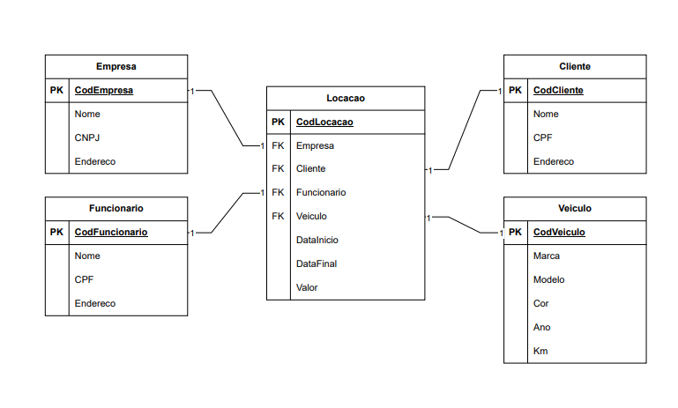

REFERÊNCIAS

Beauchamp, T. L., & Bowie, N. E. (2004). Ética Empresarial: Questões Contemporâneas. Editora UNESP.